📊 Plataforma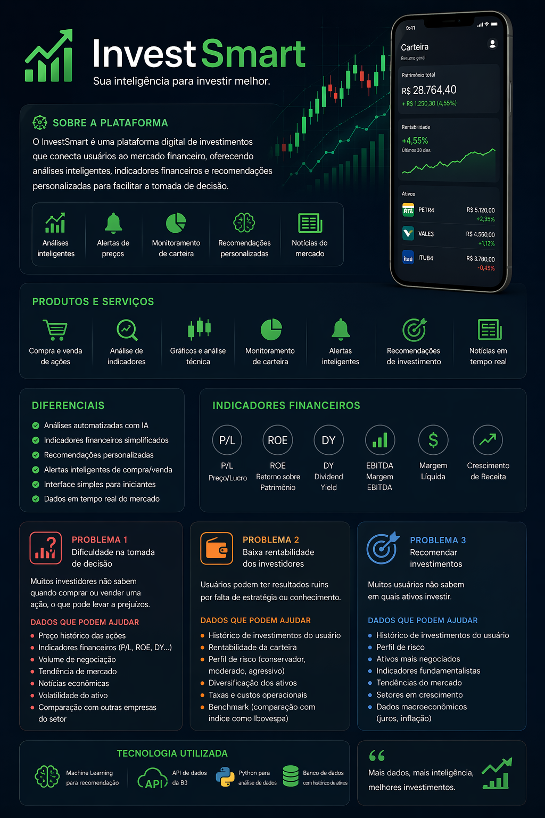: InvestSmart
📌 Descrição Geral
O InvestSmart é uma plataforma digital de investimentos que conecta usuários ao mercado financeiro, permitindo a análise, compra e venda de ativos como ações, fundos imobiliários e ETFs por meio de um aplicativo mobile e web.
A proposta é oferecer análises inteligentes, indicadores financeiros e recomendações personalizadas, facilitando a tomada de decisão dos investidores, principalmente iniciantes.
A plataforma utiliza dados em tempo real, inteligência artificial e análise fundamentalista/técnica para ajudar o usuário a investir melhor e com mais segurança.

💼 Produtos e Serviços
O InvestSmart oferece uma plataforma digital que permite:
• Compra e venda de ações
• Análise de indicadores financeiros
• Monitoramento de carteira de investimentos
• Alertas de preço e variação de ativos
• Recomendações personalizadas de investimento
• Gráficos e análise técnica
• Notícias do mercado financeiro em tempo real

🚀 Diferenciais
• Análises automatizadas com IA
• Indicadores financeiros simplificados
• Recomendações personalizadas
• Alertas inteligentes de compra/venda
• Interface simples para iniciantes
• Dados em tempo real do mercado

⚠️ Problema 1: Dificuldade na tomada de decisão
Muitos investidores iniciantes não sabem quando comprar ou vender uma ação, o que pode levar a prejuízos.
📊 Dados que podem ajudar a resolver:
• Preço histórico das ações
• Indicadores financeiros (P/L, ROE, DY, etc.)
• Volume de negociação
• Tendência de mercado
• Notícias econômicas
• Volatilidade do ativo
• Comparação com outras empresas do setor

⚠️ Problema 2: Baixa rentabilidade dos investidores
Usuários podem ter resultados ruins por falta de estratégia ou conhecimento.
📊 Dados que podem ajudar a resolver:
• Histórico de investimentos do usuário
• Rentabilidade da carteira
• Perfil de risco (conservador, moderado, agressivo)
• Diversificação dos ativos
• Taxas e custos operacionais
• Benchmark (comparação com índice como Ibovespa)

⚠️ Problema 3: Recomendar investimentos
Assim como no delivery, muitos usuários não sabem em quais ativos investir.
📊 Dados que podem ajudar a resolver:
• Histórico de investimentos do usuário
• Perfil de risco
• Ativos mais negociados
• Indicadores fundamentalistas
• Tendências do mercado
• Setores em crescimento
• Dados macroeconômicos (juros, inflação)

